**ΜΗΝΥΜΑ ΑΓΑΠΗΣ ΚΑΙ …ΖΩΗΣ**

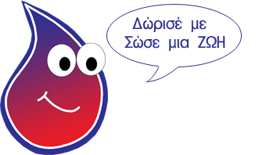

Αγαπητέ /η φοιτητή/τρια

**Εθελοντική αιμοδοσία σημαίνει προσφορά ΖΩΗΣ…**

Ας διαθέσουμε όλοι, λίγο από τον πολύτιμο χρόνο μας και ας συμμετέχουμε **ΤΕΤΑΡΤΗ 8 Δεκεμβρίου 2021,** στην εθελοντική αιμοδοσία στην αίθουσα Συγκλήτου του Πα. Πα στην Πάτρα (πρ. ΤΕΙ Δυτ. Ελλάδας) **ώρα 9.30π.μ με 13.00μ.μ.**

**Λόγω της πανδημίας οι ανάγκες για αίμα είναι τεράστιες!**

**Δίνοντας αίμα δίνουμε ελπίδα και ζωή στο συνάνθρωπο!!**

**Θα τηρηθούν αυστηρά τα υγειονομικά πρωτόκολλα για την πρόληψη της διασποράς του κορονοιού.**

* Φοιτητικός σύλλογος ΣΤΕΦ
* Φοιτητικός σύλλογος ΣΕΥΠ
* Τμήμα Περίθαλψης & Κοινωνικής Μέριμνας του ΤΕΙ Δυτ. Ελλάδας

Αναστασοπούλου Ιωάννα τηλ. επικ.: 2610 369129

**Σημ. : την ίδια μέρα θα διενεργηθούν από τον ΕΟΔΔΥ ΔΩΡΕΑΝ rapid tests στο διάδρομο του Κεντρικού Κτιρίου του Πα. Πα.( πρ. ΤΕΙ Δυτ. Ελλάδας) ΧΡΕΙΑΖΕΤΑΙ : ΑΜΚΑ**